云喇叭设置

云喇叭设置
适用场景：新单据语音提醒，门店改单语音提醒，门店作废语音提醒；
功能说明：云喇叭对接型号【闪优物联】，设备配置文档参考http://www.smyoo.com/product_help/adddevice/index.htm
操作路径：主界面-右上角设置图标-打印设置；
操作步骤：
1）输入闪优物联APP的账号和密码，点击【获取设备列表】
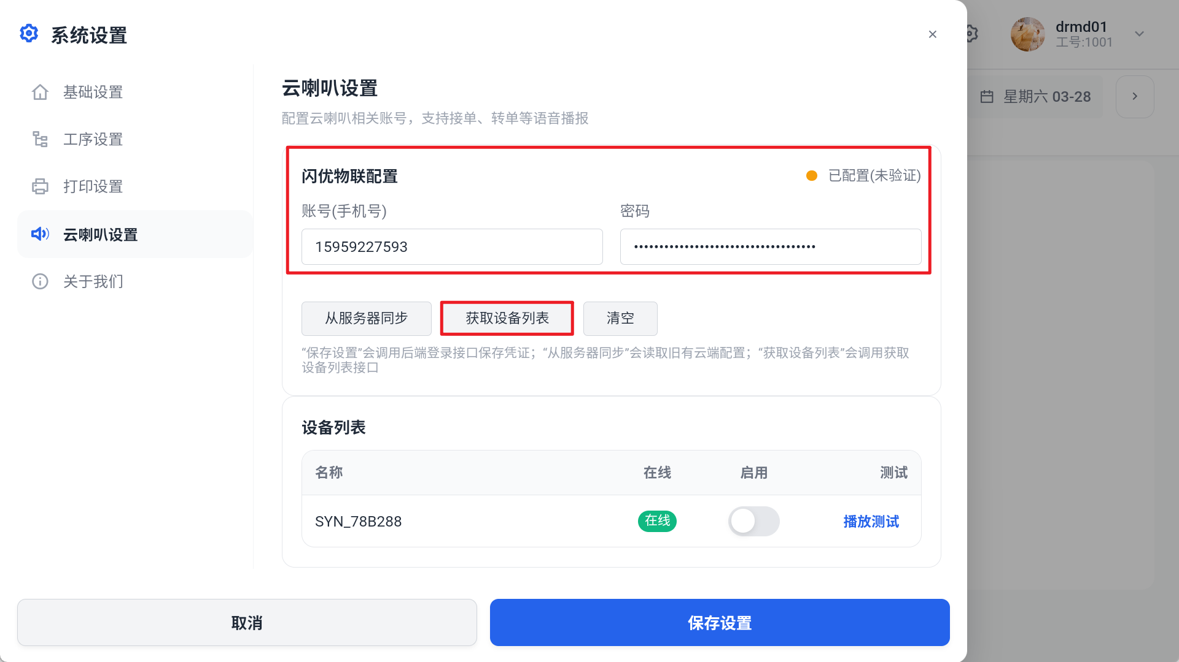
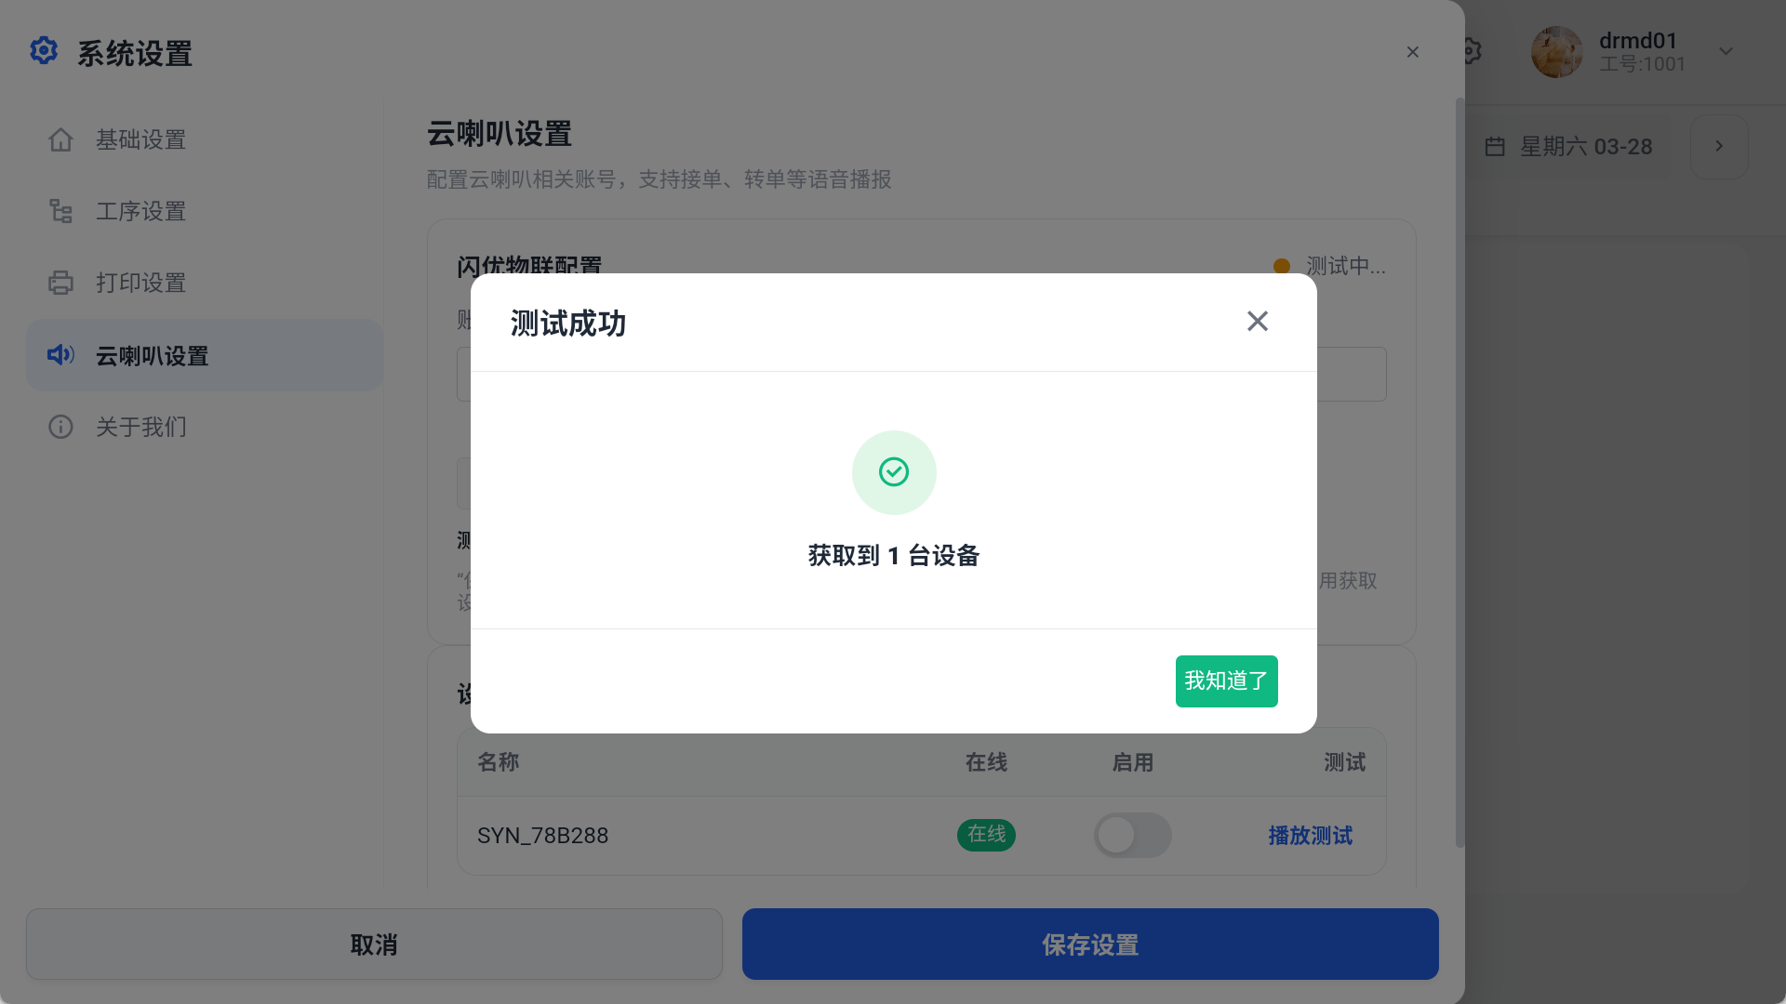
2）获取成功，设备列表显示设备名称，点击【播放测试】，喇叭播放“欢迎使用银豹裱花KDS”
